Общество с ограниченной ответственностью «ЭнергияЛаб»


Комплект лабораторного оборудования
«Теория автоматического управления»
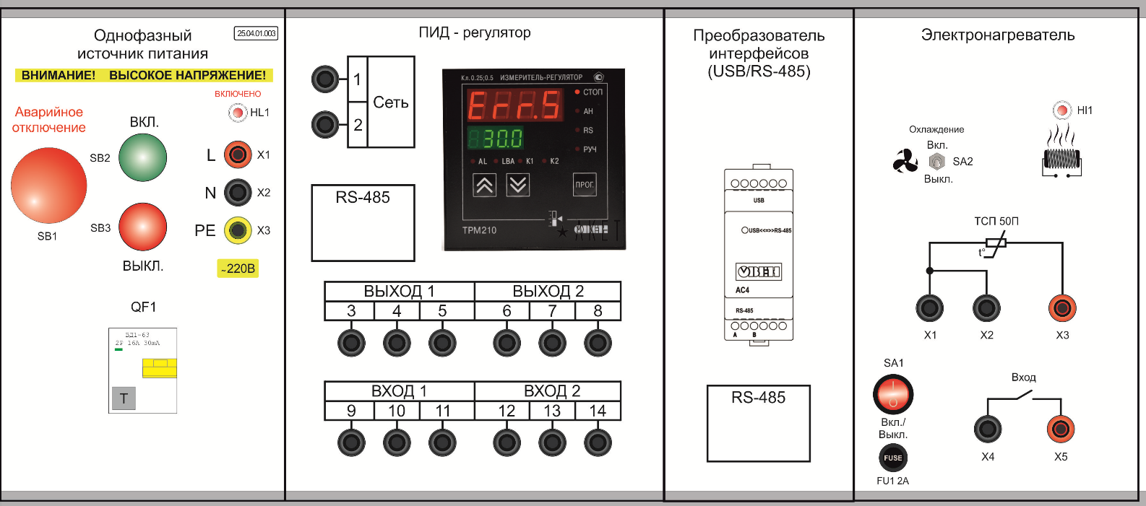

исполнение настольное, модульное

Описание лабораторного оборудования

Общие рекомендации и указания по выполнению лабораторных работ

Воронеж 2021

Содержание

Назначение. 3
Комплектность. 3
Модуль «Однофазный источник питания». 4
Модуль «ПИД-регулятор». 4
Модуль «Преобразователь интерфейсов». 5
Модуль «Электронагреватель». 5
Набор аксессуаров и документов. 5
Комплект соединительных проводов и сетевых шнуров. 5
Руководство по выполнению базовых экспериментов. 6

Комплект лабораторного оборудования
«Теория автоматического управления»

Назначение
Комплект лабораторного оборудования «Теория автоматического управления» предназначен для проведения лабораторно-практических занятий в учреждениях начального профессионального, среднего профессионального и высшего профессионального образования, для получения базовых и углубленных профессиональных знаний, и навыков. Комплекс выполнен согласно ТУ 32.99.53–001–09519063– 2019 и имеет соответствующий сертификат производителя ГОСТ Р на данный вид продукции и сертификат качества ИСО 9001-2015.

Технические характеристики
Потребляемая мощность В·А | 300
Электропитание:  от однофазной сети переменного тока с рабочим нулевым и защитным  проводниками напряжением, В  частота, Гц | 220  50
Класс защиты от поражения электрическим током | I
Диапазон рабочих температур, ˚С | +10…+35
Влажность, % | 75
Габаритные размеры, мм  длина (по фронту)  ширина (ортогонально фронту)  высота | 800  300  515
Количество человек, которое одновременно и активно может работать на комплекте | 2

Технические требования
Комплект лабораторного оборудования «Теория автоматического управления» выполнен в настольном исполнении: стойка с установленными модулями установлена на лабораторном столе заказчика.

Комплектность
1. Стойка для установки модулей - 1 шт.
Назначение
Стойка для установки модулей предназначена для установки и фиксации модулей для проведения лабораторно-практических работ.
Технические требования
Стойка для установки модулей представляет собой сборно-разборную конструкцию, выполненную из металлического профиля 20×20×2, покрытого порошковой краской RAL 7035. На стойку крепятся направляющие, выполненные из анодированных алюминиевых профилей.
Модули устанавливаются в направляющие.

2. Комплект модулей – 1 шт.
Назначение
Модули предназначены для выполнения лабораторно-практических работ.
2.1 Модуль «Однофазный источник питания» – 1 шт.
Назначение
Модуль «Однофазный источник питания 220 В» предназначен для ввода однофазного напряжения 220 В, защиты от коротких замыканий в элементах стенда, а также подачи напряжений питания к отдельным модулям стенда.
Технические характеристики
Электропитание от однофазной сети,  напряжением, В  частотой, Гц | 220  50
Выходное напряжение, В | 220
Частота, Гц | 50
Номинальный ток нагрузки, А | 16
Габариты(Д×В), мм | 150×260

Технические требования
Корпус модуля выполнен из ABS пластика, толщиной 4 мм, белого цвета (RAL 9003, теснение Z01), что снижает вероятность поражения электрическим током, при пробое на корпус. Надписи, обозначения и предупреждающие знаки выполнены с помощью цветной ультрафиолетовой термопечати с полиуретановым прозрачным покрытием.
Подключение модуля к сети питания осуществляется на тыльной части, разъемом Сеть 220 В, 50 Гц, IEC 320 C14. Разъемы Выход 220 В, 50 Гц, IEC 320 C13, предназначены для подачи напряжения к отдельным модулям стенда.
Включение питания модуля осуществляется при помощи дифференциального автомата, расположенного на лицевой панели. Индикация наличия напряжения на входе модуля осуществляется при помощи светодиода.
На лицевой панели модуля располагается кнопочный пост, предназначенный для управления контактором, подающим питание на выходные разъемы. Пост состоит из кнопок: вкл., выкл. и кнопки аварийного отключения с фиксацией отключенного положения.
Выходное напряжение снимается с разъемов BANANA серии ZP с диаметром отверстий 4 мм.
2.2 Модуль «ПИД-регулятор» – 1 шт.
Назначение
Модуль «ПИД-регулятор» предназначен для изучения работы и настройки промышленного ПИД-регулятора.
Технические требования
Корпус модуля выполнен из ABS пластика, толщиной 4 мм, белого цвета (RAL 9003, теснение Z01), что снижает вероятность поражения электрическим током, при пробое на корпус. Надписи и обозначения выполнены с помощью цветной ультрафиолетовой термопечати с полиуретановым прозрачным покрытием.
В состав модуля входит промышленный ПИД-регулятор предназначенный для точного поддержания заданных параметров в различных технологических процессах.
На лицевой панели модуля располагаются разъемы BANANA серии ZP с диаметром отверстий 4 мм, предназначенные для безинструментального подключения ПИД-регулятора.
2.3 Модуль «Преобразователь интерфейсов» – 1 шт.
Назначение
Модуль «Преобразователь интерфейсов» предназначен для взаимного преобразования сигналов интерфейсов USB и RS-485.
Технические особенности
Корпус модуля выполнен из ABS пластика, толщиной 4 мм, белого цвета (RAL 9003, теснение Z01), что снижает вероятность поражения электрическим током, при пробое на корпус. Надписи, обозначения и предупреждающие знаки выполнены с помощью цветной ультрафиолетовой термопечати с полиуретановым прозрачным покрытием.
На лицевой панели модуля закреплен промышленный преобразователь интерфейсов.
2.4 Модуль «Электронагреватель» - 1 шт.
Назначение
Модуль «Электронагреватель» представляет собой модель электронагревателя.
Технические особенности
Корпус модуля выполнен из ABS пластика, толщиной 4 мм, белого цвета (RAL 9003, теснение Z01), что снижает вероятность поражения электрическим током, при пробое на корпус. Надписи, обозначения и предупреждающие знаки выполнены с помощью цветной ультрафиолетовой термопечати с полиуретановым прозрачным покрытием.
Модуль включает в себя электронагреватель, датчик температуры, вентилятор, и разъемы, предназначенные для подключения данного модуля.
3. Набор аксессуаров и документов – 1 шт.
3.1 Комплект соединительных проводов и сетевых шнуров – 1 шт.
Комплект представляет собой минимальный набор соединительных проводов и сетевых шнуров, необходимых для выполнения базовых экспериментов.

3.2 Паспорт – 1 шт.
Паспорт – основной документ, определяющий название, состав комплекта, а также гарантийные обязательства.
3.3 Мультимедийная методика – 1 шт.
Мультимедийная методика представляет собой учебный фильм с подробным описанием оборудования, а также краткой демонстрацией выполнения основных экспериментов.
3.4 Флешнакопитель с технической документацией – 1 шт.
3.4.1 Техническое описание оборудование
Техническое описание оборудования - это комплект сопроводительной документации стенда с подробным описанием основных технических характеристик стенда.
3.4.2 Руководство по выполнению базовых экспериментов
Руководство включает в себя цель работ, схемы электрических соединений, а также подробный порядок выполнения лабораторных работ:
1. Регистрация переходной функции объекта управления.
2. Определение прямых показателей качества процесса регулирования во временной области.
3. Настройка ПИД-регулятора по частотному методу (методы Циглера-Никольса (Ziegler-Nichols) и Tyreus-Luyben (TLC)).
4. Настройка ПИД-регулятора по методу отклика на единичное ступенчатое воздействие (методы Циглера-Никольса (Ziegler-Nichols), Chien-Hrones-Reswick (CHR) и Коэна-Куна).
5. Ручная подстройка ПИД-регулятора.
6. Автоматическая настройка ПИД-регулятора.

© ООО «ЭнергияЛаб»
г. Воронеж, 394019, ул. Загородная, д. 26а
тел./факс: +7(473) 200-15-81
Электронная почта: info@vrnlab.ru
Сайт: www.vrnlab.ru

